BULLETIN ÉLECTRONIQUE DE Janvier 2021

WGC Webinar
Anna Shaughnessy

Mercredi Janvier 13
16 h Este/13 h Pacifique

"Developing a successful career
in geoscience"
Webinar
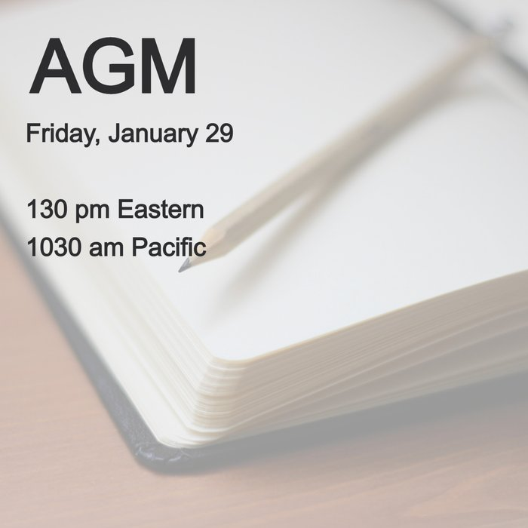 | WGC AGM  L'AGA passera en revue nos activités de l'année écoulée, les finances, les plans pour l'avenir et les élections au conseil.  Nous recherchons de nouveaux bénévoles! Consultez le site pour plus de détails et pour désigner vous-même ou quelqu'un d'autre (avec sa permission!).  More information
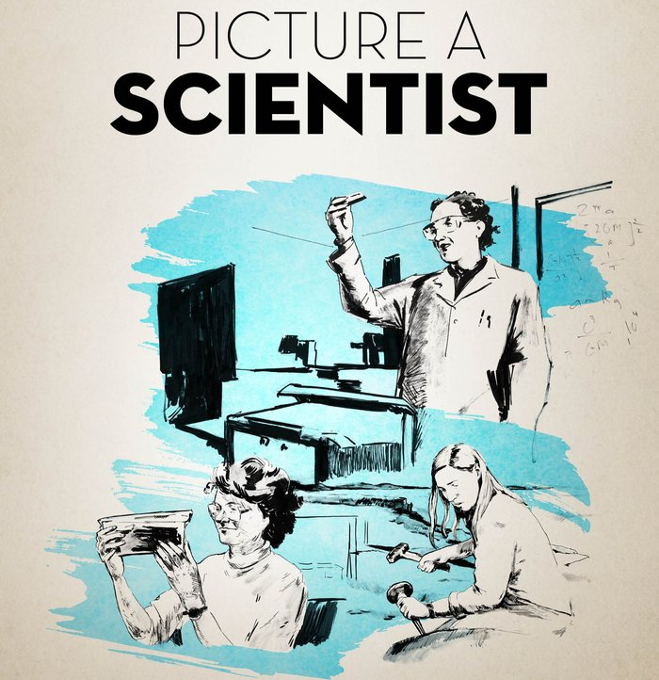 | Picture a Scientist Screening  Commencera à  Vendredi Janvier 22  12 h Este  9 h Pacifique  Tickets
WGC sommes ravis d'accueillir une projection virtuelle gratuite de 72 heures du documentaire Picture a Scientist. “PICTURE A SCIENTIST raconte la vague de fond des chercheurs qui écrivent un nouveau chapitre pour les femmes scientifiques. La biologiste Nancy Hopkins, la chimiste Raychelle Burks et la géologue Jane Willen amènent les téléspectateurs dans un voyage profond dans leurs propres expériences scientifiques, allant du harcèlement brutal à des années de bagarres subtiles.”

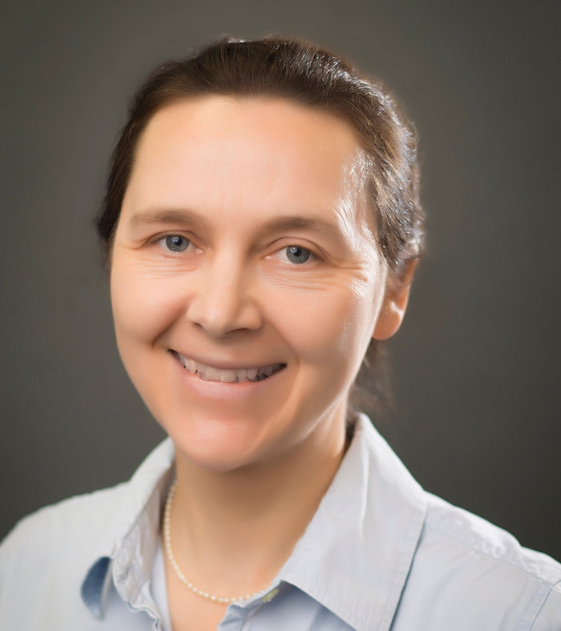 | Leading Lady Blog  Chaque mois, WGC met en vedette un géoscientifique womxn, qui est comme vous et moi. Les blogs racontent comment ils sont entrés sur le terrain, comment leur carrière a évolué et ce que la diversité et l'inclusion signifient pour eux.  Ce mois-ci, la géologue Elisabeth Ronacher, PhD, P.Geo raconte qu'elle entrée dans la géoscientifique  domaine et a développé sa carrière.  Read more
Community Chats
Venez découvrir le canal #technical_chats
à participer à la discussion!

Janvier:
Career goals for this year and beyond
WGC Slack
Vous cherchez un nouvel emploi?
La chaîne #jobs de notre communauté Slack est du lourd! Trouvez toutes sortes d'offres d'emploi pour les postes juniors et seniors, les géologues et les géophysiciens, partout au Canada!
WGC Slack

